ReTer
ReTer è un collettivo impegnato nel facilitare l'incontro tra comunità locali promuovendo l'uso di piattaforme digitali condivise come strumenti abilitanti per stimolare l'approccio collaborativo, la condivisione di conoscenze e immaginario, la formazione di coscienza di luogo e l’innovazione della partecipazione, privilegiando strumenti indipendenti e non profit, con codice e formati aperti.
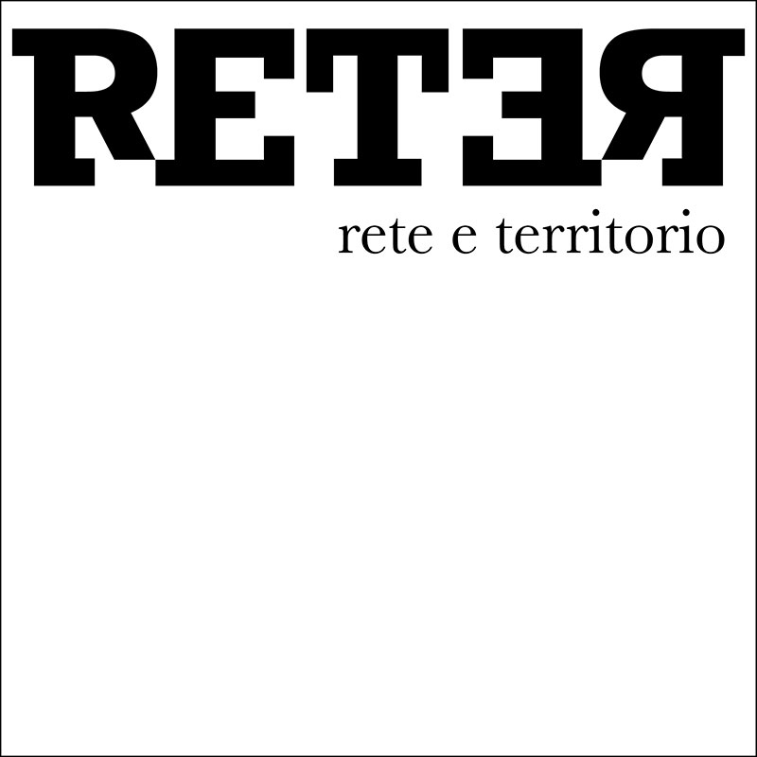Vai al sito Web
Al centro la piattaforma di WebGis e GeoBlog sviluppata da ReTer, in versione beta, ma anche altre piattaforme coerenti con i principi anzidetti, fornendo supporto, formazione e collaborazione alle comunità territoriali, con l'obiettivo di favorire una maggiore consapevolezza nell'uso delle tecnologie digitali che valorizzi l'interoperabilità e lo status di bene comune alle informazioni digitali.
ReTer promuove con questi metodi e strumenti una conoscenza territoriale attraverso l'aggregazione di archivi digitali di dati riguardanti le trasformazioni, le criticità e buone pratiche territoriali, integrando dati geografici, multimediali, visuali e narrativi con i dati territoriali istituzionali, per la realizzazione di un progetto di open data civico sugli aspetti fisici e amministrativi del territorio.
- La piattaforma ReTer (demo)
- Informazioni sul progetto
- Chi siamo
- Politica sulla privacy
- Contatti

Le ultime notizie nel nostro Sito Web:
- Si è verificato un errore cercando questo feed: https://www.reter.info/?format=feed&type=rss

